Національний технічний університет України

«Київський політехнічний інститут імені Ігоря Сікорського»

Факультет інформатики та обчислювальної техніки

Кафедра обчислювальної техніки

ЗВІТ ДО ЛАБОРАТОРНОЇ РОБОТИ №5

СИНТЕЕЗ ЦИФРОВИХ АВТОМАТІВ НА ТРИГЕРАХ

Виконав:

студент групи ІО-64

Андрійчук Д. А.

Залікова книжка № IO-6401

Перевірив:

[Верба О. А.](http://rozklad.kpi.ua/Schedules/ViewSchedule.aspx?v=3616fe25-c15f-4d3e-986b-deb3928e21b8)

Київ 2016

**5. ЛАБОРАТОРНА РОБОТА №5.**

**СИНТЕЕЗ ЦИФРОВИХ АВТОМАТІВ НА ТРИГЕРАХ**

**Ціль роботи**

Вивчити методи структурного синтезу керуючих автоматів із жорсткою логікою, одержати навички в їх налагодженні та експериментальному дослідженні.

**Скорочені теоретичні відомості**

Цифровий автомат, що має два і більше станів, є послідовносною схемою. Ознакою такої логічної схеми є наявність петель. Під петлею розуміється шлях з виходу логічного елемента на його вхід безпосередньо або через інші елементи.

Один з підходів теорії цифрових автоматів до побудови структурних автоматів полягає в представленні будь-якого автомата у вигляді композиції елементарних автоматів Мура, що мають назву тригерів.

Можна виділити чотири основні функціональні типи тригерів: RS-тригери, JK-тригери, D-тригери і T-тригери. Перехід тригерів з одного стану в інший визначається інформаційними сигналами, а момент переходу – перепадом синхросигналу. Асинхронні входи тригерів R і S дозволяють встановлювати початковий стан тригерів.

Вихідними даними для синтезу автомата є схема операційного пристрою, що дає можливість зробити перелік керуючих сигналів для кожного вузла, і змістовний мікроалгоритм операції, що включає опис мікрооперацій і логічних умов. Побудова схеми і розробка мікроалгоритму є взаємозалежними процесами.

Синтез автомата включає наступні етапи:

1) складання списку керуючих сигналів, що забезпечують виконання кожної мікрооперації;

2) визначення тривалості кожного керуючого сигналу (в числі тактів) і періоду тактуючих сигналів автомата;

3) одержання закодованого мікроалгоритму;

4) відмітка станів автомата;

5) складання графа автомата;

6) кодування станів автомата;

7) складання структурної таблиці автомата;

8) одержання МДНФ функцій збудження тригерів і керуючих сигналів;

9) представлення функцій збудження тригерів і керуючих сигналів в операторной формі;

10) побудова схеми керуючого автомата.

**Підготовка до роботи**

1. Для визначення варіанту завдання перевести в двійкову систему числення десятковий номер залікової книжки студента і виділити дев’ять молодших розрядів одержаного числа h9, h8, h7, ..., h1.

Згідно з табл. 5.4 і рис. 5.9 побудувати структурний мікроалгоритм за своїм варіантом. Для цього необхідно з’єднати послідовно зверху вниз фрагменти блок-схеми алгоритму (рис. 5.9) в порядку, зазначеному в в таблиці варіантів (табл. 5.4). У відповідності з таблицею варіантів в кожну логічну вершину отриманої графічної схеми мікроалгоритму, починаючи з верхньої, переписати в зазначеному порядку по одному вхідному структурному сигналу. Потім в зазначеному порядку зверху вниз і зліва направо записати в операторні вершини вихідні структурні керуючі сигнали.

2. Виконати синтез і побудувати функціональну схему керуючого автомата в заданому елементному базисі. Тип тригерів, набір логічних елементів, які можна використовувати для побудови автомата, а також тип автомата зазначені в табл. 5.4.

3. Побудувати часову діаграму роботи автомата в умовних одиницях часу для кожної комбінацій значень вхідних сигналів. Затримка сигналів логічними елементами складає 1, а тригерами – 6 умовних одиниць часу τ. Визначити тривалість такту t.

**Підготовка до роботи**

1. Для визначення варіанту завдання перевести в двійкову систему числення десятковий номер залікової книжки студента і виділити дев’ять молодших розрядів одержаного числа h9, h8, h7, ..., h1.

Згідно з табл. 5.4 і рис. 5.9 побудувати структурний мікроалгоритм за своїм варіантом. Для цього необхідно з’єднати послідовно зверху вниз фрагменти блок-схеми алгоритму (рис. 5.9) в порядку, зазначеному в в таблиці варіантів (табл. 5.4). У відповідності з таблицею варіантів в кожну логічну вершину отриманої графічної схеми мікроалгоритму, починаючи з верхньої, переписати в зазначеному порядку по одному вхідному структурному сигналу. Потім в зазначеному порядку зверху вниз і зліва направо записати в операторні вершини вихідні структурні керуючі сигнали.

2. Виконати синтез і побудувати функціональну схему керуючого автомата в заданому елементному базисі. Тип тригерів, набір логічних елементів, які можна використовувати для побудови автомата, а також тип автомата зазначені в табл. 5.4.

3. Побудувати часову діаграму роботи автомата в умовних одиницях часу для кожної комбінацій значень вхідних сигналів. Затримка сигналів логічними елементами складає 1, а тригерами – 6 умовних одиниць часу τ. Визначити тривалість такту t.

|  |
| --- |
|  |
|  |
| *Рис.5.9.  Фрагменти графічної схеми мікроалгоритму* |

|  |  |  |  |  |  |  |  |
| --- | --- | --- | --- | --- | --- | --- | --- |
| *Табл. 5.4*  *Таблиця варіантів* | | | | | | | |
| *0* | | *0* | | *0* | Порядок з'єднання фрагментів | | |
| 0 | | 0 | | 0 | 1, 2, 3 | | |
| *0* | *0* | | | *0* | Послідовність логічних умов | | |
| 0 | 0 | | | 0 |  | | |
| 1 | 0 | | | 1 | Послідовність вихідних сигналів | | |
| 1 | 0 | | | 1 |  | | |
| *0* | | | *0* | | Сигнал, тривалістю 2*t* | | |
| 0 | | | 0 | |  | | |
| *1* | *0* | Тип тригерів | |
| 1 | 0 | JK | |
| *1* | Тип автомата | | |
| 1 | Мура | | |
| *0* | *0* | | | *1* | Логічні елементи | | |
| 0 | 0 | | | 1 | 3І, 4І-НЕ | | |

Хід роботи

Побудування графічної схеми мікроалгоритму та графа.

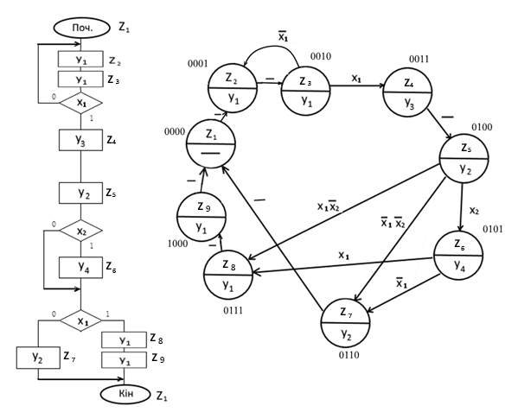

Напишемо табличний вигляд схеми мікроалгоритму.

|  |  |  |  |  |  |  |  |  |  |  |  |
| --- | --- | --- | --- | --- | --- | --- | --- | --- | --- | --- | --- |
| Zt | Zt+1 | x1 | x2 | y1 | y2 | y3 | y4 | JK1 | JK2 | JK3 | JK4 |
| 0000 | 0001 | - | - | 0 | 0 | 0 | 0 | 0- | 0- | 0- | 1- |
| 0001 | 0010 | - | - | 1 | 0 | 0 | 0 | 0- | 0- | 1- | -1 |
| 0010 | 0001 | 0 | - | 1 | 0 | 0 | 0 | 0- | 0- | -1 | 1- |
| 0010 | 0011 | 1 | - | 1 | 0 | 0 | 0 | 0- | 0- | -0 | 1- |
| 0011 | 0100 | - | - | 0 | 0 | 1 | 0 | 0- | 1- | -1 | -1 |
| 0100 | 0101 | - | 1 | 0 | 1 | 0 | 0 | 0- | -0 | 0- | 1- |
| 0100 | 0110 | 0 | 0 | 0 | 1 | 0 | 0 | 0- | -0 | 1- | 0- |
| 0100 | 0111 | 1 | 0 | 0 | 1 | 0 | 0 | 0- | -0 | 1- | 1- |
| 0101 | 0110 | 0 | - | 0 | 0 | 0 | 1 | 0- | -0 | 1- | -1 |
| 0101 | 0111 | 1 | - | 0 | 0 | 0 | 1 | 0- | -0 | 1- | -0 |
| 0110 | 0000 | - | - | 0 | 1 | 0 | 0 | 0- | -1 | -1 | 0- |
| 0111 | 1000 | - | - | 1 | 0 | 0 | 0 | 1- | -1 | -1 | -1 |
| 1000 | 0000 | - | - | 1 | 0 | 0 | 0 | -1 | 0- | 0- | 0- |

**J1**

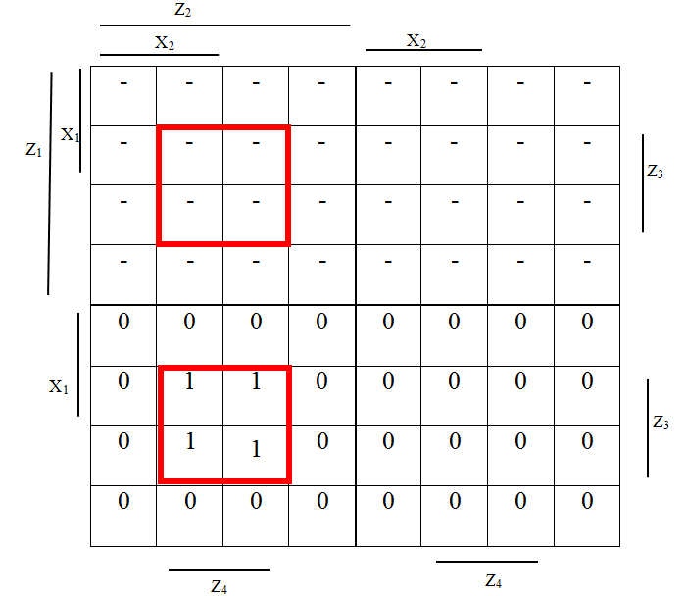

**K1**

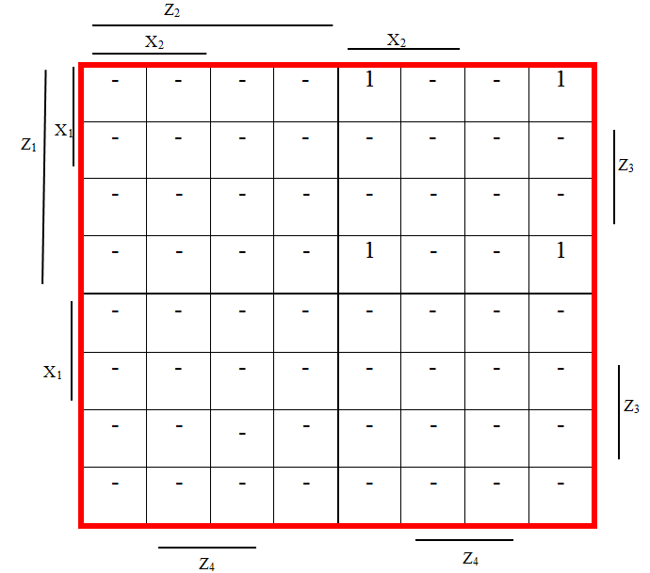

**J2**

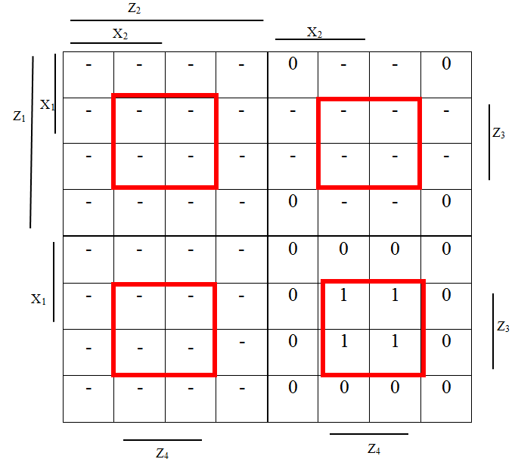

K2

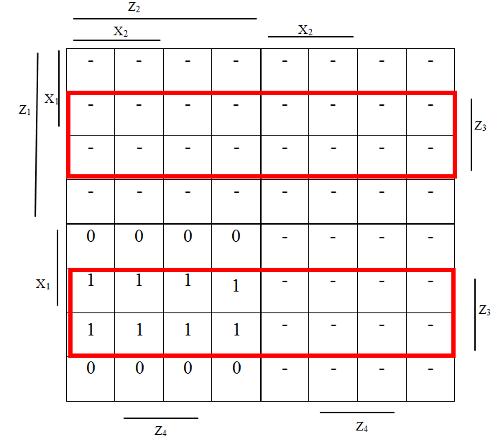

**J3**

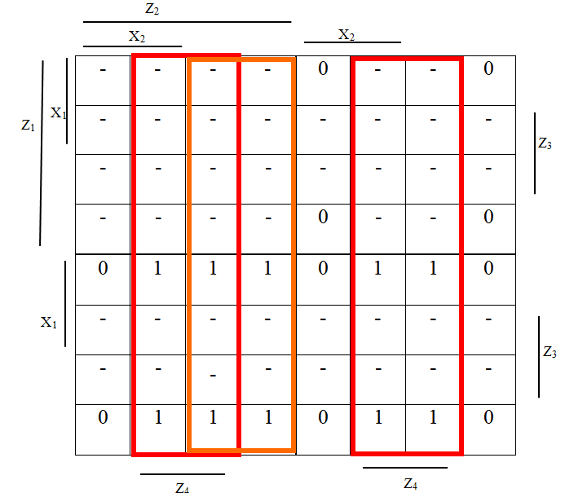

K3

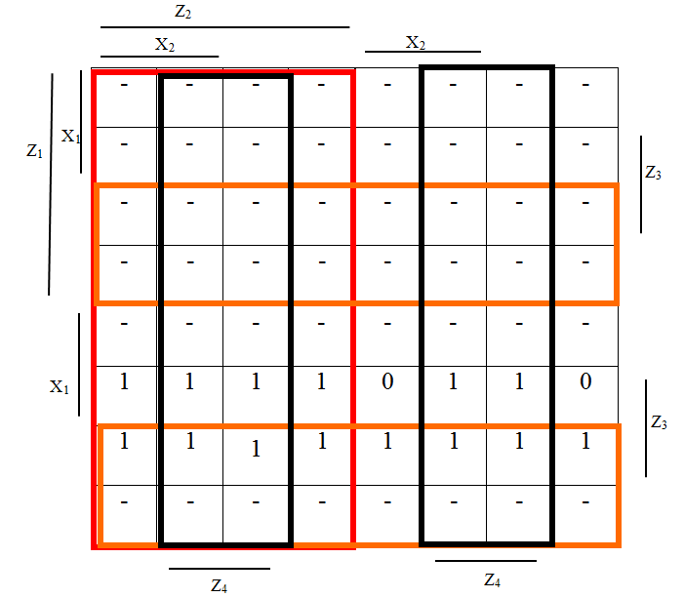

**J4**

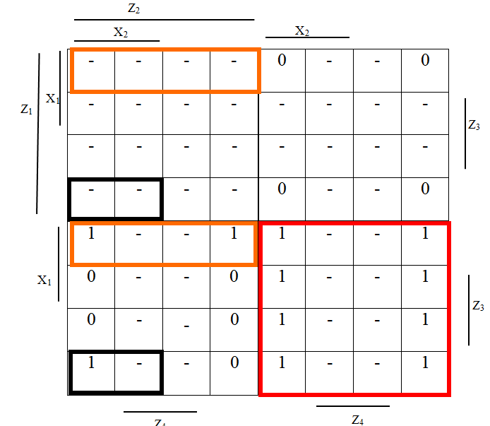

K4

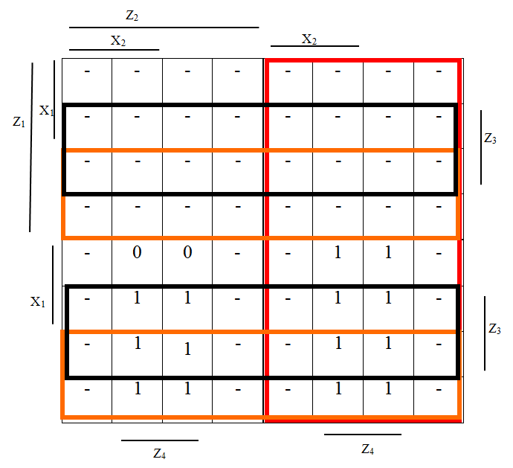

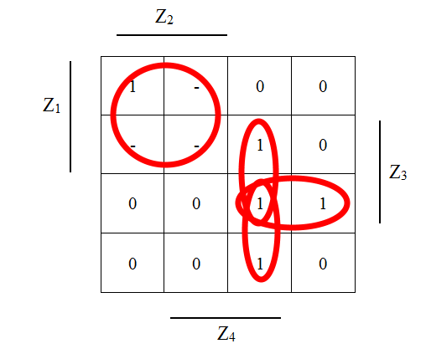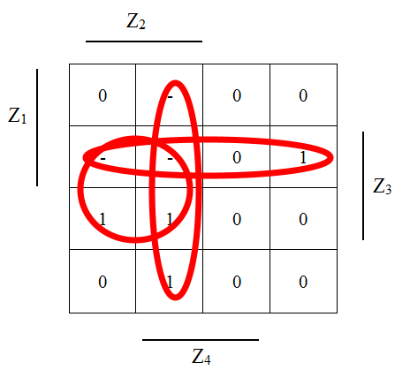

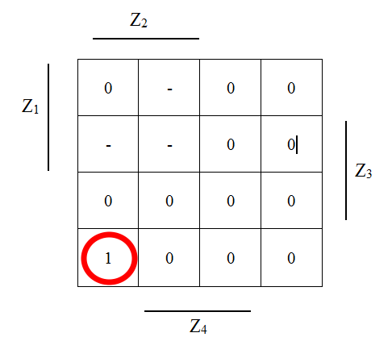

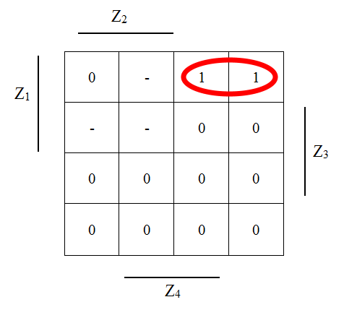

Найдовший шлях — 6 логічних елементів і тригер, тобто затримка – 12 тактів.

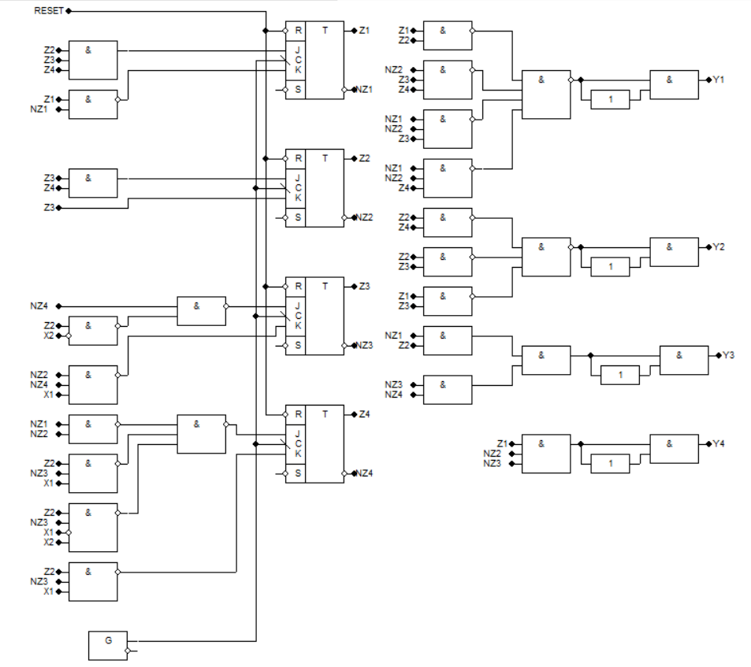

Висновок: синтез автомату досить складна і трудомістка операція, яка потребує значної уваги. Навіть невелика помилка може перекреслити всю працю і забрати дуже багато часу. Я вважаю, що автомат на тригерах значно більш практичний ніж автомат на часових діаграмах. Як мінімум тому, що він може в будь-який момент часу бути повернутим в початковий стан, а також тим, що вершини можуть бути позначені довільно. Це дещо спрощує синтез.